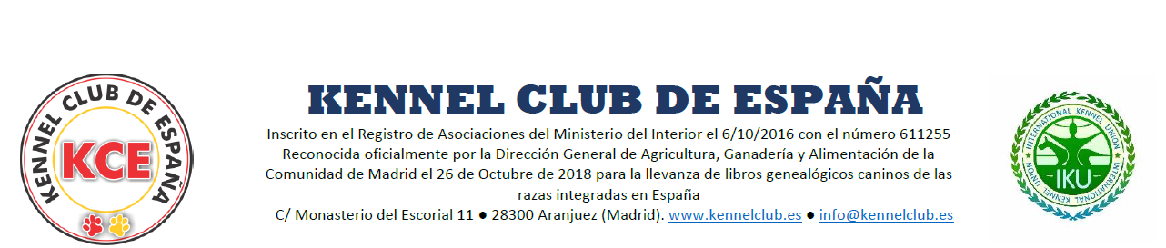
FORMULARIO PARA HOMOLOGACION DE PEDIGRI EXTRANJERO

DATOS DEL SOLICITANTE
Nombre y Apellidos: escribir texto
DNI: escribir texto , Teléfono: escribir texto, Calle: escribir texto
Población: escribir texto, Provincia: escribir texto, CP: escribir texto, correo electrónico: escribir texto
DATOS DEL PERRO
Nombre: escribir nombre Microchip: escribir chip
Fecha de nacimiento: seleccionar una fecha. Número de Libro de Orígenes: escribir número
Raza: escribir raza Tamaño: escribir texto Color: escribir color Sexo:Elija sexo.
Criador: escribir texto
Dirección del criador: escribir texto

En escribir Población, a seleccionar una fecha.
Firma

Es imprescindible presentar el original o fotocopia del pedigrí y copia del DNI del solicitante.

El pago debe hacerse en la cuenta IBAN ES31 0182 0929 7102 0157 7873

